Unità di apprendimento di italiano L2
livello B1/B1+
per lo studio della
Storia

Sparta e Atene

La prima versione del presente materiale è stata prodotta dalla docente Elena Barberi nell’ambito del Progetto FAMI (Fondo Asilo, Migrazione e Integrazione), attuato in Trentino negli anni 2016-2018. Successivamente il materiale è stato rivisto e perfezionato da IPRASE (Istituto Provinciale per la Ricerca e la Sperimentazione Educativa): esperti Alessandro Borri e Giovanna Masiero, coordinati da Maria Arici e supervisionati da Gabriella Debetto.

Disciplina | Storia
Titolo | Sparta e Atene
Tema | Sparta e Atene, Polis greca, ruolo della donna nella società greca.
Destinatari | Studenti iscritti al biennio degli Istituti professionali, tecnici e licei con competenze linguistiche in italiano L2 di livello B1 del QCER. È prevista un’espansione (Lavorare con le fonti) per studenti di livello B1+.
Modello operativo | Riscrittura di testi secondo i criteri dell’alta comprensibilità e attività di facilitazione, organizzate in una lezione.
Prerequisiti | Linguistici: livello B1 in italiano L2.  Disciplinari: datazione, conoscenze di base della geografia.
Abilità | Linguistiche  - Riconoscere il significato ed utilizzare alcuni termini essenziali della disciplina.  - Comprendere i punti fondamentali di un tema oggetto di studio purché pronunciato con chiarezza e affiancato da attività di preascolto.  - Comprendere testi disciplinari semplificati e accompagnati da attività di facilitazione.  - Produrre un testo orale sui temi trattati, strutturato in una sequenza lineare di punti, a patto che sia concesso un tempo sufficiente per elaborarlo.  - Prendere semplici appunti, di solito brevi frasi, sull’argomento oggetto di studio utilizzando materiali di accompagnamento (mappe, griglie,…).  Disciplinari  - Individuare gli elementi costitutivi e i caratteri originali dei periodi storici analizzati.  - Collocare gli eventi storici nella giusta successione cronologica e nelle aree geografiche di riferimento attraverso il ricorso a materiale didattico ad hoc.  - Cogliere i nessi causali e le reti di relazioni tra eventi storici.  - Analizzare documenti.  Sociali  - Lavorare in coppia o in gruppo.  - Rispettare i diversi ruoli.  - Condividere nel gruppo o nella classe gli esiti delle diverse elaborazioni.  Trasversali  - Leggere ed interpretare mappe e carte.  - Leggere ed interpretare immagini.  - Costruire linee del tempo.  Interculturali  - Mettere in relazione forme e dinamiche sociali, economiche, politiche, istituzionali e culturali del passato con quelle della storia presente.
Conoscenze | Linguistiche  - Uso dell’imperfetto.  - Connettori e perifrasi preposizionali con valore avversativo.  Disciplinari  - Sparta e Atene.  - Le donne spartane e le donne ateniesi.
Materiali e strumenti | Facilitazione (avvicinamento al manuale) di E. Cantarella, G. Guidorizzi, E. Fedrizzi, A. Delia Valentina, Tempo Spazio 1 ed. Einaudi Scuola. Approfondimento per il livello B1 tratto da G. Solfaroli Camillocci e C. Grazioli, Chronostoria, vol. 1, SEI 2010.  LIM.
Metodologia | Alternanza fra attività da svolgere in autonomia e attività di tipo cooperativo.
Articolazione | Lezione 1  Prima di cominciare  L’insegnante invita gli studenti a contestualizzare la regione che sarà oggetto di studio, cioè la Grecia antica. Attraverso due carte chiede di individuare la Grecia attualmente, mentre, utilizzando una carta dell’Antica Grecia, chiede di individuare le città principali.  Leggere  L’insegnante invita gli studenti alla lettura personale del testo facilitato e opportunamente riadattato.  Riflettere sulla lingua  Gli studenti sono invitati a osservare alcune frasi del testo. L’attenzione è posta sui connettori (mentre, a differenza, invece) che permettono di mettere a confronto due persone, due luoghi, due situazioni.  Studiare  L’insegnante verifica poi la comprensione del testo letto attraverso un esercizio di vero e falso. Successivamente chiede di completare una linea del tempo per individuare l’età arcaica e l’età classica.  Leggere  L’insegnante invita gli studenti alla lettura personale del testo facilitato e opportunamente riadattato.  Studiare  L’insegnante verifica la comprensione del testo proponendo il completamento di una tabella e un’attività lessicale.  Riflettere sulla lingua  L’insegnante stimola la riflessione sull’utilizzo dell’imperfetto per descrivere e narrare fatti storici. Chiede poi agli studenti di completare una tabella e di svolgere un esercizio di trasformazione (dal presente all’imperfetto).  Leggere - Espansione per il livello B1+  L’insegnante invita gli studenti di livello B1+ alla lettura personale di un antico detto ateniese e verifica la comprensione attraverso un esercizio di scelta multipla.  L’insegnante invita poi alla lettura di due documenti di Senofonte e ne verifica la comprensione chiedendo prima di svolgere un compito lessicale, poi di completare una tabella per individuare i doveri della donna spartana e di quella ateniese.  Compito di realtà  L’insegnante presenta una vignetta alla classe e chiede chi conosce e ricorda la storia e i personaggi in essa citati. A seconda delle conoscenze degli studenti forma cinque gruppi, all’interno dei quali deve esserci uno studente che conosce bene la fiaba assegnata.  L’attività di articola nelle seguenti fasi:  - l’insegnante dà 15 minuti alla classe per raccontare la trama della fiaba assegnata;  - l’insegnante consegna ai componenti di ogni gruppo dei post it (allegato 1) e chiede di scrivere una qualità, un aggettivo, una parola per definire il personaggio femminile (5 minuti);  - l’insegnante concede altri 15 minuti ai gruppi per esplicitare ipotesi di collegamento fra il personaggio femminile e il tema della vignetta correlato e per ragionare sul perché oggi è un tema su cui ancora si discute;  - il gruppo prepara una breve restituzione da esporre alla classe.  Per concludere  - Glossario di classe  Al termine del percorso sarà richiesto alla classe di individuare le parole chiave dell’argomento trattato. Suddivisi gli studenti in gruppo, ogni gruppo cercherà il significato e la radice etimologica di una delle parole individuate e, utilizzando dizionari in lingua, cercherà di tradurre la parola nelle lingue presenti in classe. La definizione sarà poi digitata su www.lexicon.ga, che permetterà la costruzione di un glossario di classe che potrà essere utilizzato e riaggiornato dagli studenti.  - Preparare l’interrogazione  Al termine del percorso il docente propone di completare in gruppo una mappa concettuale propedeutica alla preparazione dell’interrogazione.
Banca dati: risorse in rete, testi, documentazioni | Per chi volesse approfondire ulteriormente la condizione femminile nel Mondo Antico si segnala E. Cantarella, L’amore è un dio, Feltrinelli.
Prodotto finale e sua diffusione | Glossario da presentare in classe.  Testi orali sui temi trattati, da presentare alla classe ed esporre durante l’interrogazione.
Modalità di valutazione del percorso | In itinere:  - Comprensione orale: saper ascoltare e rispondere alle domande stimolo.  - Produzione orale: saper rispondere e partecipare alle attività di classe (osservazione del grado di intervento nella classe).  - Comprensione scritta: comprendere testi disciplinari riscritti secondo i criteri dell’alta comprensibilità.  Finale:  - Produrre testi orali sui temi trattati.
Autori | Elena Barberi

SPARTA ED ATENE

LEZIONE 1
Prima di cominciare
Questa è una carta attuale. Dov’è la Grecia?

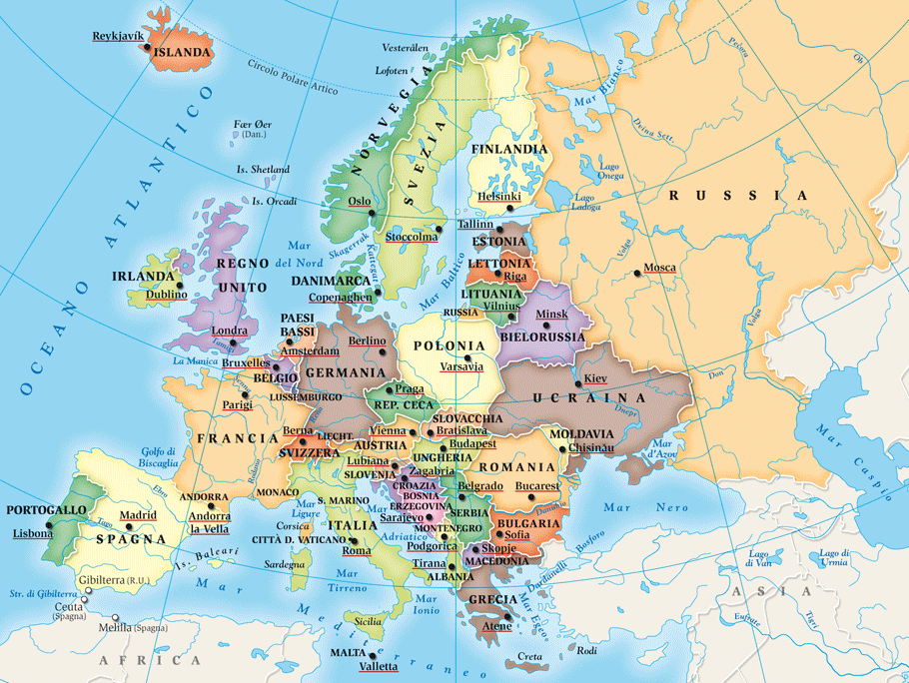

Guarda la carta: Questa è una carta dell’Antica Grecia, quali erano le città principali? Scrivile a fianco

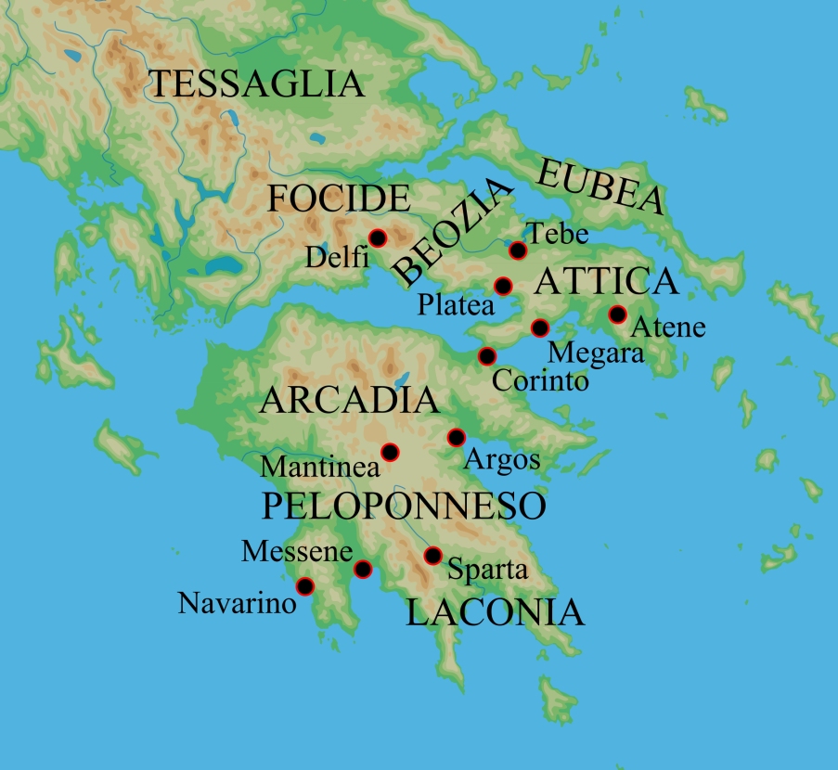
Leggere

Sparta e Atene rappresentano due modelli contrapposti di vita e di sistema di governo
Per capire
Polis: città indipendente
espansione: crescita
arcaica: antica
fioritura: sviluppo
alla ribalta: all’attenzione
si oppongono: diventano nemiche
egemonia: potere
prosperità: ricchezza
disporre: avere
fondare colonie: costruire nuove città

Il periodo compreso tra l’800 e il 500 a.C., che vede la nascita della Polis e l’espansione della civiltà greca in tutto il Mediterraneo, viene chiamato dagli storici età arcaica. Esso è seguito, nei due secoli successivi, da un’epoca di grande fioritura artistica, scientifica e culturale che prende il nome di età classica.
Durante questi secoli due città giungono prepotentemente alla ribalta della storia greca: Atene e Sparta.
Esse diventano le potenze principali del mondo greco e si oppongono l’una all’altra per secoli, tentando a vicenda di acquisire l’egemonia di quel mondo.
Tutto divide le due città. Gli Ateniesi fondano la loro forza sulla prosperità dell’agricoltura e dei traffici, mentre gli Spartani costruiscono la loro grandezza sulla potenza militare.
Gli Ateniesi dispongono di una discreta quantità di terre coltivabili, a differenza degli Spartani che risolvono i problemi legati all’aumento della popolazione fondando colonie (come Taranto) e soprattutto conquistando territori a loro vicini.
Gli Ateniesi sono aperti ai contatti con altri popoli; gli Spartani sono, invece, chiusi e sospettosi verso gli stranieri.
(Adattamento p. 121 Tempo Spazio 1, Cantarella et al.)

Riflettere sulla lingua

Osserva.

Gli Ateniesi fondano la loro forza sulla prosperità dell’agricoltura e dei traffici, mentre gli Spartani costruiscono la loro grandezza sulla potenza militare.

Gli Ateniesi dispongono di una discreta quantità di terre coltivabili, a differenza degli Spartani.

Gli Ateniesi sono aperti ai contatti con altri popoli; gli Spartani sono, invece, chiusi e sospettosi.

Le parole evidenziate (mentre, a differenza, invece) servono per mettere a confronto due persone, due luoghi, due cose ed evidenziare le differenze.

Studiare

Sparta e Atene rappresentano due modelli contrapposti di vita e di sistema di governo.

Vero o falso? Completa come nell’esempio.

 | V | F | Verifica nel testo
La città indipendente in Grecia nasce tra l’800 e il 500 a.C. |  |  | Il periodo compreso tra l’800 e il 500 a.C. vede la nascita della Polis e l’espansione della civiltà greca in tutto il Mediterraneo.
Atene e Sparta sono le due principali città greche.
Atene e Sparta sono città nemiche.
Atene e Sparta sono città uguali.
Atene è una grande città militare.
Atene è una città agricola.
Sparta cerca nuove terre per fondare colonie.
Gli spartani sono aperti con gli stranieri.

Questa è la linea del tempo. Dove puoi mettere l’età antica e l’età classica? Colora la prima di rosso, la seconda di verde.

1000 a.C. | 900 a.C. | 800 a.C. | 700 a.C. | 600 a.C. | 500 a.C. | 400 a.C. | 300 a.C. | 200 a.C. | 100 a.C. | 0 | 100 d.C.

Sai che cosa significano le sigle a.C e d.C?

a.C. = _____________________
d.C. = _____________________

Leggere

Le donne spartane e ateniesi
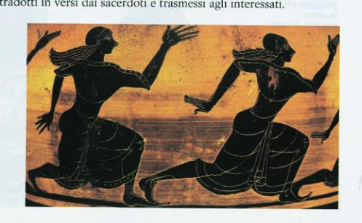A differenza delle altre donne greche che trascorrevano praticamente la vita nelle loro case e le lasciavano solo per partecipare ad alcune festività religiose e alle cerimonie familiari (ad esempio i funerali), le donne spartane venivano educate a vivere liberamente all'aria aperta. Anche se sposate, non erano tenute a dedicarsi né ai lavori domestici, cui provvedevano le schiave, né alla crescita dei figli, affidata alle nutrici. Le donne erano libere di dedicarsi al canto, alla danza e soprattutto agli esercizi ginnici, cui erano addestrate fin dalla più tenera età. Dovevano praticare duri e faticosi esercizi, proprio per dare vigore al corpo, come la lotta, la corsa, il lancio del giavellotto. Si pensava infatti che in questo modo le donne forti potevano dare alla luce figli robusti e potevano anche difendere le città quando gli uomini erano lontani, per esempio per la guerra. Spesso le donne spartane vincevano le gare olimpiche.
Donne spartane durante una corsa.
(da una pittura su vaso del V. sec. a. C.)
Per capire
praticamente: in realtà
nutrici: donne che si occupano dei bambini
erano addestrate: erano preparate
tenera età: da piccole
praticare: fare
vigore: forza

(Adattamento p. 121 Tempo Spazio 1, Cantarella et al.)

Studiare

Metti una x al posto giusto.

Attività | Donne spartane | Donne greche
Vivono in casa.
Escono solo per le cerimonie.
Vivono all’aria aperta.
Fanno attività fisica, come ballare e fare ginnastica.
Devono essere forti per combattere.

Scegli l’espressione più corretta.
- Le donne spartane sono libere di cantare, danzare e fare ginnastica = Le donne spartane ___________ (sono obbligate a, possono, sono impegnate a) cantare, danzare e fare ginnastica.
- Le donne spartane fin dalla più tenera età cantano, danzano e fanno ginnastica = Le donne spartane ___________ (da vecchie, da piccole, da giovani) cantano, danzano e fanno ginnastica.
- Le donne sparatane fanno esercizi duri e faticosi per diventare forti = Le donne spartane fanno esercizi ___________ (leggeri, pesanti, lunghi) e ___________ (difficili, deboli, facili) per diventare forti.
Riflettere sulla lingua

Osserva.

Le donne erano libere di dedicarsi al canto, alla danza e soprattutto agli esercizi ginnici
Dovevano praticare duri e faticosi esercizi, proprio per dare vigore al corpo, come la lotta, la corsa, il lancio del giavellotto.
Spesso le donne spartane vincevano le gare olimpiche.
L’imperfetto serve per descrivere le condizioni e le caratteristiche delle persone o delle cose nel passato.

Completa le forme dei verbi regolari.

 | essere | avere | lavorare | prendere | capire
Io | ero | avevo | lavoravo
Tu | eri | avevi |  | prendevi
lui/lei/Lei | era | aveva |  |  | capiva
Noi | eravamo | avevamo
Voi | eravate | avevate | lavoravate
Loro | erano | avevano |  | prendevano

Leggi un altro brano adattato da p. 126 del tuo manuale di storia. Trasforma i presenti in imperfetti. Verifica poi la correttezza sul manuale.

Atene sorge nell’Attica, una regione che è già stata sede della civiltà micenea. La Polis ateniese ha, rispetto alle altre Poleis, un’estensione assai ampia: circa 2500 chilometri quadrati, una superficie paragonabile all’attuale provincia di Milano. Le caratteristiche del territorio consentono di coltivare i cereali nelle poche aree pianeggianti, la vite e l’ulivo sulle pendici dei monti […].
Atene ha un grande vantaggio: si trova solo a quattro chilometri dal mare e dispone di un grande porto naturale, il Pireo. Essa può quindi intrecciare agevolmente scambi commerciali con altri paesi per procurarsi i cereali di cui scarseggia. In cambio può vendere l’olio, il vino e prodotti artigianali, insieme con l’argento delle miniere che si trovano sul suo territorio.
Leggere – Attività di espansione (B1+)

Un antico detto greco diceva: «I cavalli in Tessaglia, le donne a Sparta».
Che cosa significa? Leggi le didascalie e poi barra con una crocetta il significato corretto.

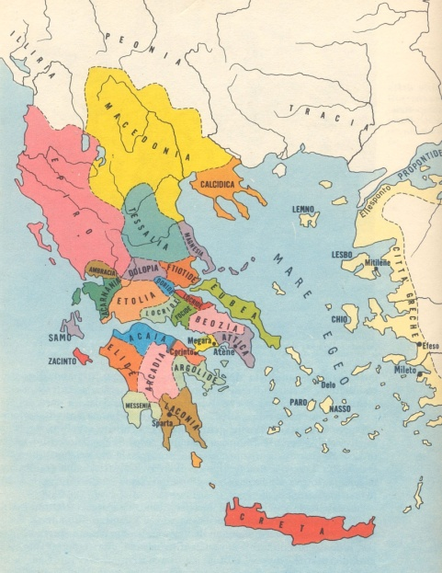
TESSAGLIA: regione nord-orientale (ovvero a nord-est) della Grecia; terra famosa per la qualità dei suoi allevamenti di cavalli.
SPARTA: una delle più grandi Polis della Grecia antica. Si trova al centro della Laconia nel Peloponneso.
Le donne vivevano in modo molto diverso rispetto alle donne delle altre regioni della Grecia.

- In Tessaglia vivevano solo cavalli, a Sparta vivevano solo donne.
- In Tessaglia gareggiavano ed erano atletici i cavalli, a Sparta le donne erano atletiche e forti.
- Le donne di Sparta andavano a fare gare con i cavalli in Tessaglia.

Studiare – Attività di espansione (B1+)

Leggi questi due brani di Senofonte: nel primo si descrive la regola di vita che Licurgo (politico e legislatore di Sparta) impose alle donne spartane; nel secondo, un Ateniese, Iscomaco, spiega alla giovanissima moglie quali siano i suoi doveri.

Sostituisci le parole evidenziate con una delle seguenti proposte.

gare - generare figli - come - ordinò - sana e forte - che potevano fare

Licurgo ritenne che confezionare vesti era lavoro cui potevano attendere (che potevano fare) anche delle schiave, mentre era convinto che compito primo delle donne libere fosse la procreazione di prole (_________________): così prescrisse (_________________) in primo luogo esercizi fisici alle femmine non meno che ai maschi.
In seguito istituì competizioni (_________________) di corsa e di lotta per le donne, alla stessa stregua che (_________________) per gli uomini, certo che da genitori entrambi robusti sarebbe nata prole ancora più vigorosa (_________________).
SENOFONTE, La costituzione degli Spartani
Sostituisci le parole evidenziate con una delle seguenti proposte.

fatto entrare - controllare - finisca

Un ateniese, Iscomaco, spiega alla giovanissima moglie quali siano i suoi doveri.
Tu dovrai rimanere dentro casa e far uscire tutti i tuoi servi che hanno il lavoro fuori, sovrintendere (_________________) invece su quelli che devono lavorare dentro. Devi ricevere quanto viene introdotto (_________________), distribuire quello che si deve spendere, prevedere quello che si deve risparmiare, stando attenta che la spesa fissata per un anno non si esaurisca (_________________) nel giro di un mese. E quando ti si fornisce della lana, ti devi impegnare perché tutti quelli che ne hanno bisogno abbiano i loro vestiti.
SENOFONTE, Economico

Dopo aver riletto il testo, compila la seguente tabella con le crocette.

Doveri |  | Donna spartana | Donna ateniese
Deve vivere reclusa in casa
 | Deve occuparsi della famiglia
 | Deve procreare figli robusti
 | Deve praticare sport
 | Deve occuparsi dell’economia domestica
 | Deve confezionare vestiti

Compito di realtà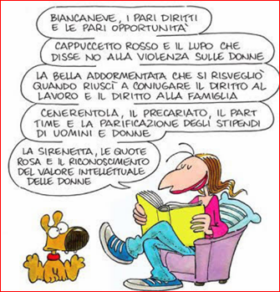

A gruppi:
- raccontate la trama della fiaba assegnata;
- scrivete una qualità, un aggettivo, una parola per definire il personaggio femminile della fiaba assegnata;
- individuate il legame fra il personaggio femminile e il tema della vignetta e ragionate sulla sua importanza ancora oggi;
- al termine esponete alla classe.

Per concludere
Glossario di classe
In classe individuate le parole chiave dell’argomento studiato. Dividetevi in sottogruppi. Ogni sottogruppo scrive una definizione del termine e la sua radice etimologica (la provenienza della parola).

Il digitale in classe
Per la realizzazione di un glossario on line si consiglia la risorsa digitale lexiconga (http://lexicon.ga/), uno strumento progettato per costruire dizionari. Attraverso lexicon è possibile inserire parole e definizioni.

Preparare l’interrogazione.
In gruppo rileggete i testi su cui abbiamo lavorato e provate a completare la mappa concettuale di sintesi.

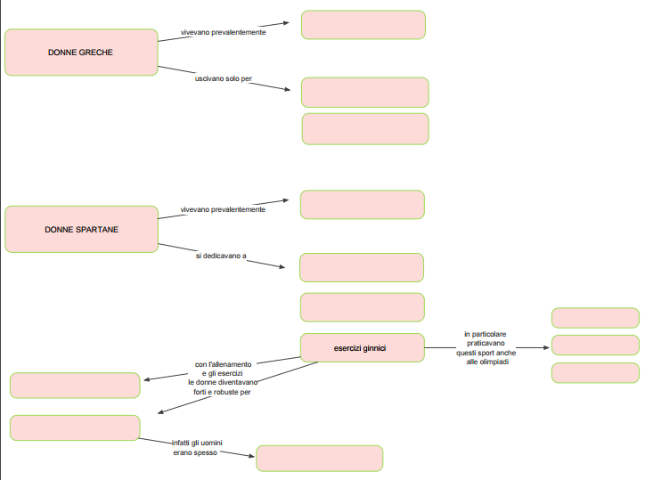

Allegato 1: materiale per la realizzazione del compito di realtà

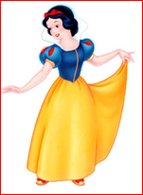
Biancaneve è:

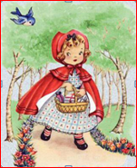
Cappuccetto Rosso è:

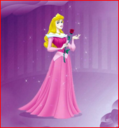
La Bella addormentata è:

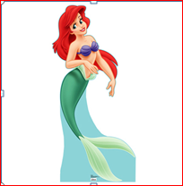
La Sirenetta è:

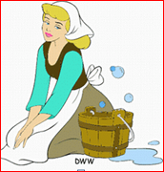
Cenerentola è:

